成人高等教育2018级、2019级学生学期

入学教育线上自主学习操作指南

一、登录

**（一）登录网址**

<http://ahmu.jxjy.chaoxing.com/login>

**（二）登录方式**

**1.手机号登录（操作流程）**

**（1）选择“首次登录”**

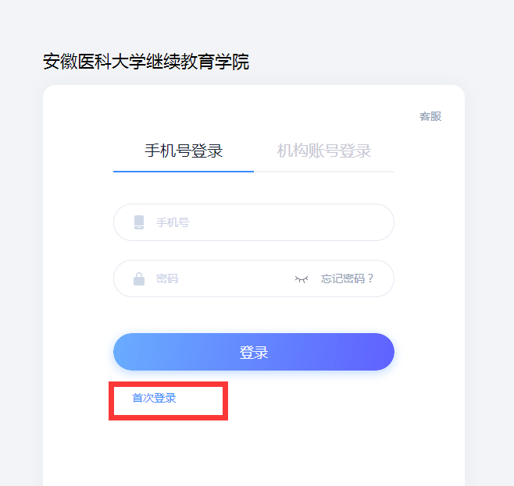

**（2）“输入手机号”、“获取验证码”**

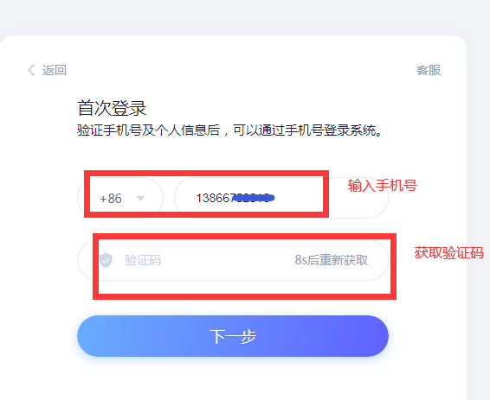

**（3）“输入学号”、“输入姓名”**

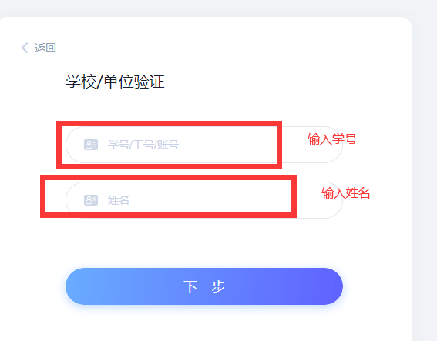

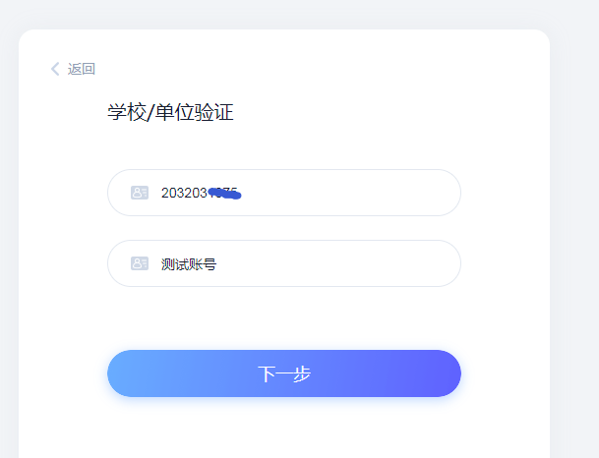

**（4）“修改密码”（务必牢记）**

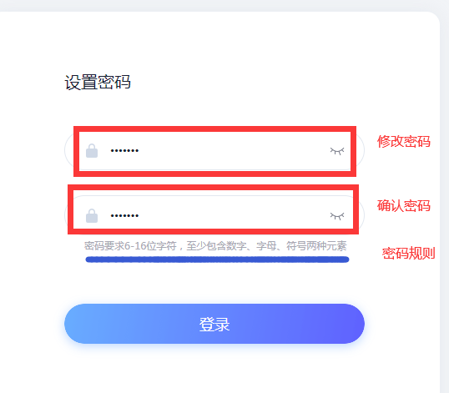

**(5)核对、修改个人信息并提交**

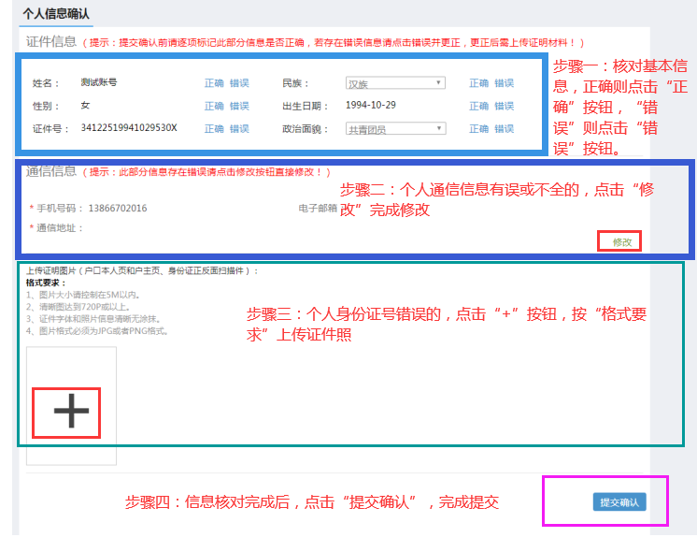

**注意：**带“*”号项为必填项，未填写完整的不予提交。证件号选择“错误”的，必须提交身份证件正反面照片。

**2.选择“机构账号登录”**

（1）输入账号和密码

**账号为学号，初始密码为身份证号后6位**

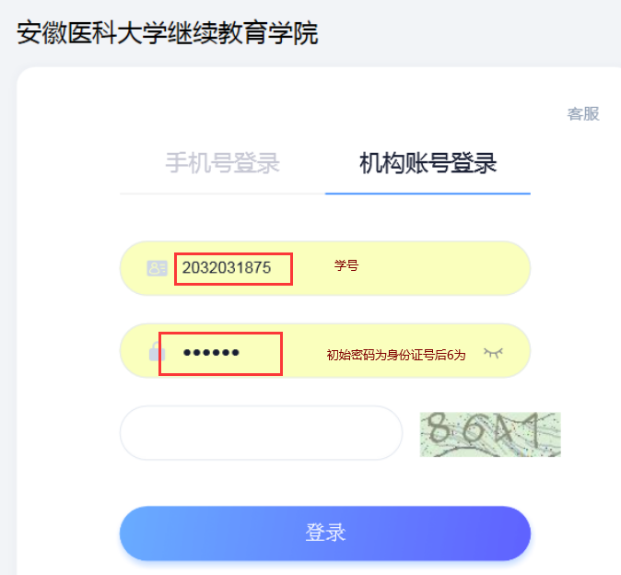

**（2）完成首次登录“手机号验证”**

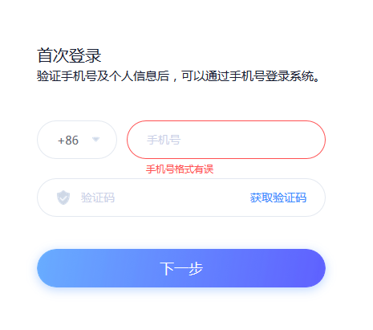

**（3）设置密码**

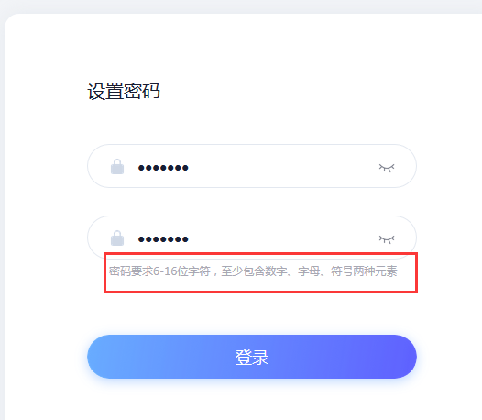

**（4）核对、修改个人信息并提交。**



三、线上自主学习流程

点击个人页面首页的“课程”，点击页面右边栏上的课程名称自主学习。学期入学教育线上课程自主学习在2020年春季学期内完成。

